SCHREIBBEWERB

Name der Schülerin/des Schülers: Anna Aigner
Alter: 13 Jahre Schule: NMS Seitenstetten-Biberbach
Klasse: 3b Ort: Seitenstetten

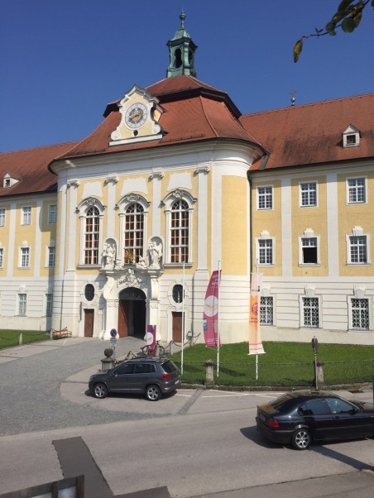
Foto: „Stift Seitenstetten“ – Pauli und Nico P., NMS Seitenstetten-Biberbach
Ein wenig verloren
Jennifer Pruckner

Benjamin stand in dem großen Hof und schaute zur Spitze des hoch in den Himmel ragenden Kirchturms auf. Unter seinen Schuhsohlen knirschte der Kies, wenn er sachte vor und zurück wippte. Um ihn herum standen viele Leute, unterhielten sich oder machten Fotos. An einem schönen Tag wie heute war Seitenstetten gut besucht.
In diesem Moment kam eine Gruppe in Begleitung einer jungen, blonden Reiseleiterin durch das offenstehende Kirchenportal. Kaum waren sie draußen, setzten die Leute ihre Hüte und Sonnenbrillen auf.
Benjamin sah sich um. Er hatte vielleicht eine halbe Minute hier gestanden, doch seine Eltern schienen in der kurzen Zeit verschwunden zu sein. Unter all den Besuchern waren sie nicht zu entdecken.
Wo konnten sie sein?
…
Vielleicht waren sie ja schon mit einer Gruppe in das Stift hineingegangen, kein Grund gleich Panik zu bekommen. Da sich gerade eben eine neue Führungsgruppe in Bewegung setzte, beschloss er sich ihnen anzuschließen. Sie gingen in die Kirche hinein, doch Benjamin entschied schließlich sich allein umzusehen – natürlich nur um seine Eltern zu finden und nicht, weil er dem langweiligen Gelaber der Gruppenführerin über die Geschichte der Kirche entkommen wollte…
„Ich werde mich schon nicht verlaufen, so groß kann das hier auch nicht sein“, dachte er sich.
Gute zwanzig Minuten später musste er das Gegenteil feststellen, als er sich in einem verlassenen Gang wiederfand und keine Ahnung hatte, wo er war.
„Tja, das mit dem Eltern-finden wird heute wohl nichts mehr“, murmelte er und fluchte leise, während er sich, schon fast hoffnungslos, versuchte zu orientieren.
„Hast du dich verlaufen?“, hörte er eine Stimme hinter sich sagen, wodurch er so heftig zusammenzuckte, als hätte er einen Stromschlag bekommen. Als er sich umdrehte, sah er ein etwa acht Jahre altes Mädchen. Es hatte blasse, ja fast schon weiße Haut, schulterlange, dunkle Haare, trug ein blaues Kleid und einfache Sandalen. Benjamin starrte sie ohne etwas zu antworten an, sie sah schon fast ein bisschen gruselig aus.
„Brauchst du Hilfe?“, fragte sie nochmal, „Ich kann dich rausführen, falls du dich verirrt hast.“
Etwas überfordert bejahte Benjamin und ging ihr einfach nach. Sie liefen an vielen Türen vorbei, einige Gänge entlang und Treppen hinunter. In der Zwischenzeit hatte Benjamin seine Sprache wiedergefunden.
„Du sag mal, warum kennst du dich hier denn so gut aus?“, erkundigte er sich, da die Kleine ihn, ohne sich groß umsehen zu müssen und außerdem in relativ schnellem Tempo, hier rausführte. Er war echt ganz schön vom Weg abgekommen.
„Ich bin sehr oft hier“, erzählte sie ihm, ohne anzuhalten, „Eigentlich dauernd. Ich bin schon fast mein ganzes Leben im Stift und in der Kirche, es ist für mich wie ein Zuhause.“
Benjamin kam nicht dazu, etwas zu erwidern, da er plötzlich hinter ihm die besorgte Stimme seiner Mutter hörte, die nach ihm rief.
„Ich glaube, jetzt findest du allein raus. Ich geh dann mal, auf Wiedersehen“, meinte das Mädchen und schon war sie durch die nächste Tür verschwunden. Verwundert schaute er ihr noch nach, als ihn seine Mutter entdeckte und auf ihn zukam. „Benjamin, wir haben uns solche Sorgen gemacht, hast du denn nicht bemerkt, dass wir weitergegangen sind? Endlich hab ich dich gefunden. Komm mit, dein Vater wartet draußen schon“, tadelte sie ihn und zog ihn mit sich hinaus.
Auf dem Weg zu ihrem Auto sah sich Benjamin noch einmal um. Viele Kinder rannten hier herum, aber das Mädchen im blauen Kleid konnte er nirgends entdecken.
„Du sag mal Mama, gibt’s hier im Stift irgendein Internat oder so? Oder auch Wohnungen?“, fragte Benjamin nachdenklich, während er in ihr Auto einstieg und sein Vater, nachdem er ihn nochmal kurz ausschimpfte, den Motor startete.
„Also im Stift ist auch ein Gymnasium, aber außer den Pfarrern und Priestern wohnt hier niemand“, antwortete sie, „Wieso?“
Sie fuhren langsam auf die Straße und entfernten sich vom Stift Seitenstetten.
„Nur so“, murmelte Benjamin.

